VERBALE DEL GIUDICE SPORTIVO REGIONALE

Deliberazione n. 009 del 28 febbraio 2024

Sigla della gara Campionato Junior Femminile

Partita: TEAM MARCHE PN MOIE – PALLANUOTO TOLENTINO

Data di svolgimento: 21/02//2024 Località: Moie

ARBITRO: Sig. Michele Alessandroni

Risultato omologato: 07 - 14

Il G.S.R.
Letto il referto arbitrale

DELIBERA

Quanto segue:
- Squalifica per 1 (una) giornata all’atleta Elena Sergolini (FIN950444) della società Pallanuoto Tolentino poiché, nonostante richiamata più volte, persisteva nel gioco scorretto ex art. 9.13 RTPn.

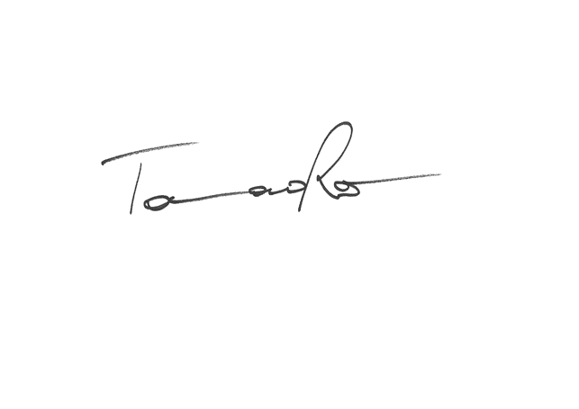
IL GIUDICE SPORTIVO REGIONALE

